ÅSACUPEN 2017
MOT KUNGSBACKA
3
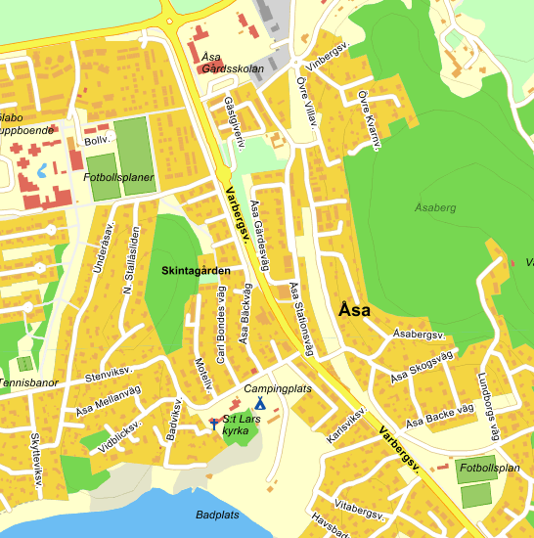

Samling
2

4
1

6

7

5
8

11
10

9

MOT VARBERG

- Spelplats Åsa C
- Åsaskolan
- Parkering Åsacupen
- ICA Supermarket
- Åsa Hembageri
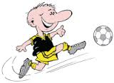
- Åsa Glasscafé
- Åsa Thai Restaurang & Take away
- Åsa La Pizza
- Restaurang Hvita Sand
- Åsa Camping
- Åsa IP

